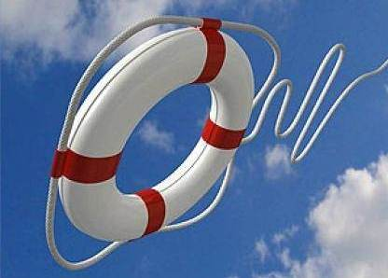
Вода — добрый друг и помощник человека. Но на воде нужно быть осторожным, соблюдать дисциплину и правила поведения.
Уважаемые родители!
Помните:
- Для купания детей выбирается место, где чистая вода; ровное песчаное или гравийное дно (без свай, коряг, острых камней, стекла, водорослей и ила); небольшая глубина (до 2 м); нет сильного течения (до 0,5 м/с).
- Лучше всего купаться на специально оборудованных пляжах, в бассейнах, купальнях. Предварительно нужно ознакомиться с правилами внутреннего распорядка мест для купания.
- Купание детей проводится под контролем взрослых.
- Начинать купаться рекомендуется в солнечную безветренную погоду при температуре воды 17 — 19 °С, воздуха 20 — 25 °С.
- Перед заплывом необходимо предварительно обтереть тело водой.
- В холодную воду заходить нужно медленно, особенно если это первое купание в сезоне.
- Пользоваться надувным матрасом (кругом) надо с особой осторожностью: матрас может неожиданно сдуться или уплыть по течению далеко от берега.
- В воде следует находиться 10-15 минут.
- Нельзя устраивать в воде игры, связанные с захватами, шуточными утоплениями.
- При грозе необходимо немедленно выйти из воды, потому что она притягивает электрический разряд.

Разъясните вашему ребенку основные правила поведения на воде:
• — Никогда не купайся без присмотра взрослых!
• —Держись поближе к берегу, чтобы в любой момент можно было коснуться ногами дна.
• —Никогда не зови на помощь в шутку – в другой раз, когда помощь действительно понадобится, все подумают, что ты опять шутишь.
• —Не шали в воде. Не окунай друзей с головой и не ставь им подножки.
• —Не купайся подолгу, чтобы не переохладиться и не заболеть.
• —Не стой на обрывистом берегу или на краю причала.
• —Если ты не умеешь плавать, не бросайся на помощь.
• —Если кто-то тонет — брось ему спасательный круг, надувную игрушку или матрас и позови взрослых.
• —Не бросай в воду банки, стекло и другие предметы, опасные для купающихся.

